**LAPORAN POSTEST**

**MATEMATIKA DISKRET**



**DISUSUN OLEH:**

**EKO RACHMAT SATRIYO (2100018142)**

**KELAS C**

**PROGRAM STUDI TEKNIK INFORMATIKA**

**FAKULTAS TEKNOLOGI INDUSTRI**

**UNIVERSITAS AHMAD DAHLAN**

**2022**

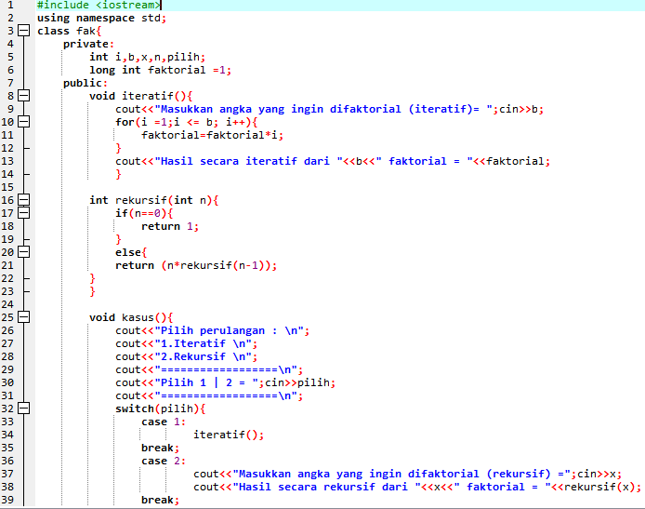

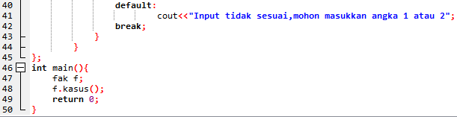

Membuat class fak

Private:inisialisasi (int i,b,x,n,pilih; dan long int faktorial =1;)

Public : kumpulan fungsi

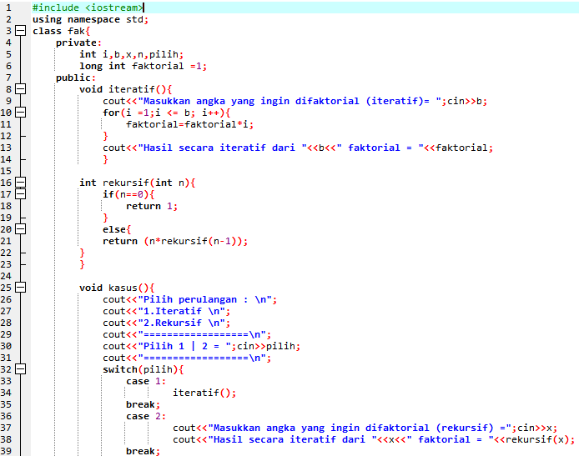

Dilanjutkan membuat fungsi iteratif terlebih dahulu

User memasukkan nilai b

Apabila i <=b maka akan terus berulang sebanyak (b) kali dan i bertambah 1

Lalu memproses faktorial=faktorial*i

Dan akan mengeluarkan hasil (faktorial)



Contoh user memasukkan b=3

Faktorial=faktorial*i

Faktorial =1*1

Faktorial =1*2

Faktorial =2*3

Maka faktorial =6





Apabila n = 0 fungsi berhenti,apabila belum maka akan melakukan proses (n*rekursif(n-1))

Disini n =3

3*(3-1) =3*2(2-1)*1(1-1)

=3*2(1)*1(1) {n==0 bernilai 1}

=3*2*1 =6

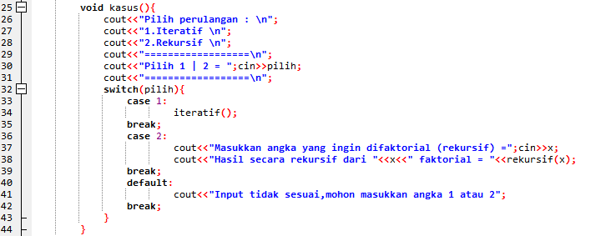

Fungsi kasus untuk memilih.

Apabila user memilih 1 maka fungsi iteratif akan dijalankan

Apabila 2 maka user akan memasukkan x,lalu mengeluarkan hasil dari fungsi rekursif(x)

Selain 1 dan 2,program berhenti dengan keluaran “Input tidak sesuai,mohon masukkan angka 1 atau 2”

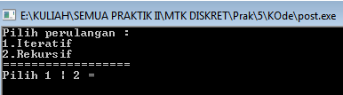

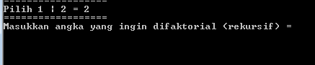

*Saya memilih 2*

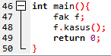

*Sedangkan main untuk memanggil fungsi kasus di kelas fak dengan inisialisasi f*